Oficio N° 19.169
rrp/fgp
S.129ª /371ª

VALPARAÍSO, 10 de enero de 2024

La Cámara de Diputados, en sesión de esta fecha, aprobó en general el proyecto de ley que modifica diversos cuerpos legales para establecer la reserva de datos personales en causas judiciales sobre violencia intrafamiliar, correspondiente al boletín N°15.872-18.

Por haber sido objeto de una indicación que se adjunta, me permito remitir a US. la totalidad de los antecedentes para que la comisión que US. preside emita el segundo informe, de conformidad con lo estatuido en el inciso cuarto del artículo 130 del reglamento de la Corporación.

Hago presente a US. que la Sala aprobó en general esta iniciativa por 134 votos a favor, de un total de 154 diputados en ejercicio.

Lo que tengo a honra comunicar a US., por orden del señor Presidente de la Cámara de Diputados.
Dios guarde a US.
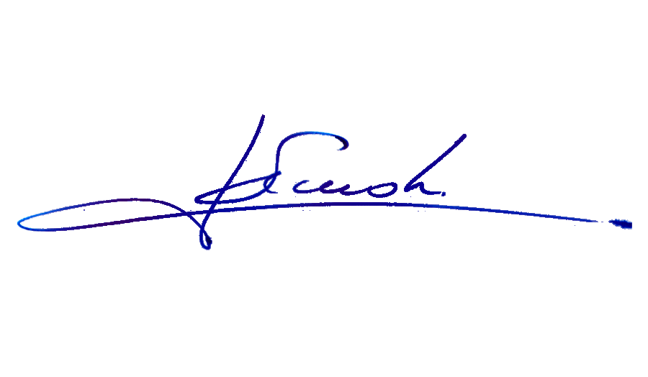

RAFAEL RUZ PARRA
Abogado Oficial Mayor (S) de Secretaría

AL PRESIDENTE DE LA COMISIÓN DE LA FAMILIA
INDICACIÓN

PROYECTO DE LEY QUE MODIFICA DIVERSOS CUERPOS LEGALES PARA ESTABLECER LA RESERVA DE DATOS PERSONALES EN CAUSAS JUDICIALES SOBRE VIOLENCIA INTRAFAMILIAR.

BOLETÍN N° 15.872-18

ARTÍCULO 4

De los diputados Felipe Donoso Castro y Jorge Saffirio Espinoza

- Para sustituirlo por el siguiente:

“Artículo 4.- El funcionario que publique, exponga, difunda o entregue, a cualquier título, los datos declarados reservados en virtud del artículo 7 inciso final de la ley Nº20.066, será condenado a la pena de presidio menor en sus grados mínimo a medio y a la inhabilidad temporal de desempeñar cargos públicos por el tiempo que dure su condena.”.

